**Лекция 3**

**Развитие опорно-двигательного аппарата**

1. Скелет и его возрастные особенности.
2. Развитие мышечной системы
3. Возрастные особенности двигательных навыков и координации движений

Опорно-двигательный аппарат человека состоит из костной и мышечной систем. С его деятельностью связана одна из ведущих функций всего живого — движение. Нет ни одной формы человеческой деятельности, которая протекала бы без движений. Благодаря развитию опорно-двигательного аппарата человек приобрел такие качества как труд и речь, которые стали важными факторами для антропогенеза.

Движения являются важнейшим фактором для нормального развития ребенка. Уже в эмбриональном периоде двигательная активность в значительной степени определяет темпы общего развития организма. Еще большее значение она приобретает в постнатальном развитии.

Около 50 % своего времени младенец проводит в движении. Ограничивать его двигательную активность — значит тормозить и физическое, и психическое развитие ребенка.

Двигательная активность значительно влияет на развитие функций мозга ребенка. Существует две формы влияния движений на функции головного мозга: специфическая и неспецифическая. Влияние специфической формы проявляется в том, что двигательные области головного мозга являются необходимым элементом его деятельности как целого. Неспецифическая форма связана с влиянием движений на работоспособность корковых клеток, повышение которой способствует формированию новых условнорефлекторных связей и функционированию старых. Большое значение имеют движения рук, особенно точные движения пальцев. Дети в результате тренировок точных движений пальцев быстро овладевают речью, значительно опережая группу детей, в которой подобные упражнения не проводились.

Таким образом, движения — необходимый элемент, фактор для нормального развития ребенка, поскольку с помощью них ребенок формируется физически, у него развиваются функции речи и мышления.

Ограничение подвижности или мышечные перегрузки нарушают гармоничность развития организма, способствуют развитию многих заболеваний. Поэтому учителя и воспитатели должны в процессе обучения развивать не только умственные способности детей, но и их физическую подготовку.

1. **Скелет и его возрастные особенности.**

Структурной единицей скелета является кость. Скелет человека состоит из 206 костей (рис. 2.1), соединенных между собой различными способами. Масса костей взрослого человека составляет у мужчин 18 % от общей массы тела, у женщин — 16 %.

Скелет выполняет три основные функции: опорную, защитную и движения. Опорная функция заключается в том, что скелет служит опорой для мышц и внутренних органов, которые, фиксируясь к костям, удерживаются в своем положении.

Функция движения проявляется в том, что кости скелета — своеобразные рычаги, которые приводятся в движение мышцами, обуславливая различные двигательные акты — бег, ходьбу, прыжки и др.

Защитная функция состоит в том, что скелет образует стенки ряда полостей и является, таким образом, надежной защитой для располагающихся в этих полостях органов.

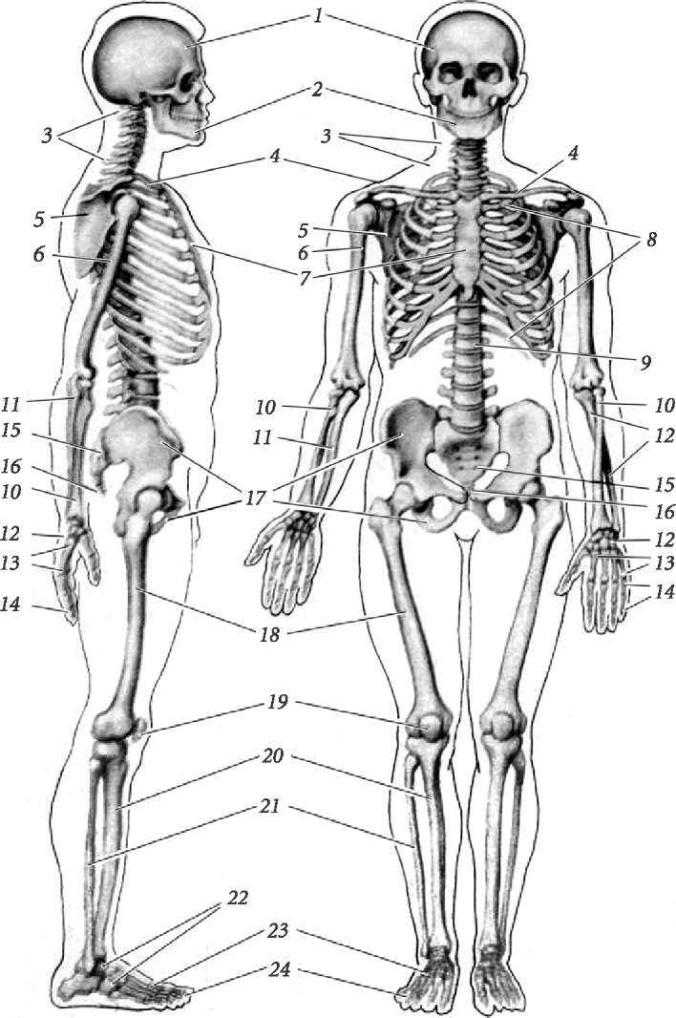

Скелет человека: 1 — череп; 2 — нижняя челюсть; 3 — шейные позвонки; 4 — ключица; 5 — лопатка; 6 — плечевая кость; 7 — грудина; 8 — ребра; 9 — поясничные позвонки; 10 — лучевая кость; 11 — локтевая кость; 12 — кости запястья; 13 — кости пястья; 14 — кости пальцев кисти: правая рука ладонью вперед, а левая — назад; 15 — крестец; 16 — копчик; 17 — тазовая кость; 18 — бедренная кость; 19 — коленная чашечка; 20 — большая берцовая кость; 21 — малая берцовая кость; 22 — кости предплюсны; 23 — кости плюсны; 24 — кости пальцев ноги

Основа кости образована костной тканью, которая является разновидностью со­единительной ткани. Костная ткань состоит из костных клеток и межклеточного вещества. В кости находятся кровеносные сосуды и нервы. Кость обладает высокой механической прочностью. Например, большая берцовая кость, поставленная вертикально, способна выдержать груз массой в две тонны.

В состав кости входят минеральные и органические вещества в соотношении 2/3:1/3. Минеральные вещества придают костям твердость, органические — упругость. Минеральные соединения кости образованы в основном солями кальция.

Снаружи кости покрыты соединительнотканной оболочкой — надкостницей. В надкостнице находится большое количество нервов и кровеносных сосудов, которые питают костную ткань, а также костеобразующие клетки, определяющие рост кости в толщину и сращение костных обломков при переломах.

За надкостницей следует компактное (плотное) вещество кости, а затем губчатое. Губчатое вещество имеет пористую структуру, внешне напоминающую губку. Это вещество образовано тонкими костными перекладинами, между которыми находится костный мозг, участвующий в кроветворении. Соотношение компактного и губчатого веществ в различных костях зависит от их функционального назначения. Например, кости, выполняющие функции опоры и движения, содержат больше компактного вещества.

На поверхности костей, в местах прикрепления мышц, образуются шероховатости — бугорки, гребни, расположение и степень развития которых определяется двигательными нагрузками. У мужчин они выражены больше, чем у женщин.

Кости различаются по форме. Существует четыре типа костей: трубчатые (длинные), короткие, широкие (плоские), смешанные.

Трубчатые кости входят в состав скелета конечностей (бедренная и плечевая кости, кости предплечья и голени и т. д.). Каждая трубчатая кость имеет длинную среднюю часть — тело (диафиз) и два расширенных суставных конца — эпифизы. У детей на границе между диафизом и эпифизами сохраняется прослойка хрящевой ткани (метафиз), за счет которой происходит рост длинных трубчатых костей в длину.

Короткие кости располагаются в подвижных участках тела и там, где необходима большая прочность (позвонки, мелкие кости кисти и стопы), имеют одинаковую длину и ширину.

Плоские кости выполняют защитные функции, образуют полости для внутренних органов (кости черепа, лопатка, тазовые кости). Некоторые плоские кости (лобная кость, верхняя челюсть) имеют внутри полость, выстланную слизистой оболочкой и заполненную воздухом, что облегчает вес кости, не уменьшая ее прочность. Их называют воздухоносными, или пневматическими.

Смешанные кости (скуловая и носовая кости лицевого скелета, нижняя челюсть) отличаются сложной формой строения. Поверхность этих костей образует бугры, бугорки, отверстия, борозды и т. п.; здесь прикрепляются сухожилия мышц или проходят сосуды и нервы.

**Строение скелета**

В скелете человека различают четыре отдела: скелет головы (череп), скелет туло­вища, скелет верхних и нижних конечностей.

**Скелет туловища** включает позвоночник, грудину и ребра. Позвоночник (позвоночный столб) — это своеобразная ось тела. Верхним концом он соединяется с черепом, нижним — с костями таза. В позвоночнике 33-34 позвонка, состоящие из тела, дуги и отростков. Выделяют шейный (7 позвонков), грудной (12 позвонков), поясничный (5 позвонков), крестцовый (1 позвонок) и копчиковый (3-4 позвонка) отделы позвоночника.

Позвонки шейного, грудного и поясничного отделов соединены между собой с помощью межпозвоночных хрящей, связок и суставов. Амплитуда движения между двумя позвонками невелика, но в целом эти отделы обладают значительной подвижностью.

Крестцовый и копчиковый отделы позвоночника состоят из сросшихся между собой позвонков и поэтому являются практически неподвижными.

Каждый позвонок имеет внутри отверстие, благодаря чему в позвоночнике образуется позвоночный канал, в котором находится спинной мозг.

Если смотреть на позвоночник человека сбоку, то можно заметить четыре че­редующихся изгиба: в шейном и поясничных отделах кпереди — лордоз; в грудном и крестцовом кзади — кифоз. Лордозы и кифозы позвоночника смягчают удары и сотрясения тела при основных движениях: бег, ходьба, прыжки.

Ребра — это 12 пар симметрично расположенных плоских костей. Грудные позвонки, ребра и грудина в совокупности образуют грудную клетку. Соединения костей грудной клетки достаточно подвижны, что важно при дыхании. В целом грудная клетка человека имеет яйцевидную форму, которая несколько изменяется в зависимости от возраста, пола, профессии и патологических воздействий.

Скелет головы (череп) состоит из двух отделов: лицевого и мозгового. Мозговой отдел образован двумя парными костями (теменными, височными) и четырьмя непарными (лобной, затылочной, клиновидной, решетчатой). В состав лицевого отдела черепа входят пять парных костей (скуловые, носовые, верхнечелюстные, слезные, нёбные) и две непарные кости (нижнечелюстная, подъязычная).

Внутри черепа находится полость, в которой размещается высший орган управления и регуляции функций и поведения организма человека — головной мозг. Кости черепа соединены в основном непрерывно с помощью швов. Имеет-

ся лишь одно прерывное подвижное соединение — височно-нижнечелюстной сустав, который обеспечивает поднимание и опускание нижней челюсти и ее движения влево, вправо, кпереди и кзади.

Скелет верхних конечностей состоит из костей плечевого пояса — лопатка и ключица — и костей свободной верхней конечности — плечевая кость, кости предплечья (локтевая и лучевая кости) и кости кисти (кости запястья, пястья и фаланги пальцев).

Скелет нижних конечностей включает кости тазового пояса и кости свободной нижней конечности: бедренная кость, кости голени (большая и малая берцовая кости) и кости стопы (кости предплюсны, плюсны и фаланги пальцев).

Соединения костей конечностей обеспечивают широкий диапазон движений, необходимых человеку.

**Развитие костной системы**

В процессе пренатального и постнатального развития костная система ребенка подвергается сложным преобразованиям. Формирование скелета начинается в середине 2 месяца эмбриогенеза и продолжается до 18-25 лет постнатальной жизни. Вначале у эмбриона весь скелет состоит из хрящевой ткани, окостенение которой не завершается к моменту рождения, поэтому новорожденный ребенок содержит в своем скелете еще много хрящей, да и сама кость значительно отличается по своему химическому составу от кости взрослого человека.

На первых этапах постнатального онтогенеза кость содержит много органических веществ. Она непрочна и легко искривляется под влиянием неблагоприятных внешних воздействий: узкой обуви, неправильном положении ребенка в кроватке и т. д. До 6-7 лет стенки костей интенсивно утолщаются, повышается их механическая прочность. Затем до 14 лет толщина компактного вещества практически не изменяется, а с 14 до 18 лет вновь происходит возрастание прочности костей.

Окончательное окостенение скелета завершается у женщин в 17-21 год, у мужчин — в 19-25 лет. Кости разных отделов скелета окостеневают в различное время. Например, окостенение позвоночника завершается к 20-25 годам, копчиковых позвонков — 30, кисти — в 6-7 лет, запястных костей — в 16-17, окостенение костей нижних конечностей заканчивается приблизительно к 20 годам.

Темпы развития костей кисти коррелируют с общим физическим развитием детей и подростков, поэтому сопоставление паспортного и «костного» возраста позволяет относительно правильно охарактеризовать темпы общего физического развития детей и подростков.

Позвоночник новорожденного отличается отсутствием каких-либо изгибов и характеризуется чрезвычайной гибкостью. В 2 месяца постнатальной жизни появляется шейный лордоз, в 6 месяцев — грудной кифоз, к первому году жизни — поясничный лордоз. Последним формируется крестцовый кифоз (рис. 2.5).

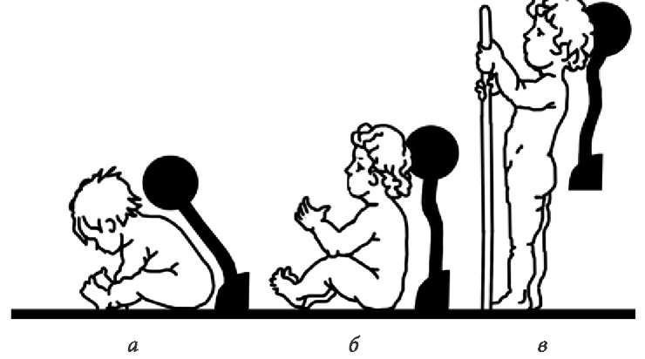

Появление изгибов позвоночника у детей: а — при держании головы; б — сидении; в — стоянии

К 3-4 годам позвоночник приобретает все четыре изгиба, которые наблюдаются у взрослого. Однако до 12 лет позвоночник ребенка остается эластичным, изгибы его фиксированы слабо, поэтому в неблагоприятных условиях развития позвоночник у ребенка легко искривляется.

Усиление темпов роста позвоночника наблюдается в младшем школьном возрасте (7-9 лет) и с началом полового созревания. После 14 лет позвоночник практически не растет. Грудная клетка к 12-13 годам уже значительно напоминает грудную клетку взрослого.

Три части тазовых костей срастаются в 7-8 лет, с 9 лет формируются половые отличия в строении таза у девочек и мальчиков. К 14-16 годам строение таза становится аналогичным строению взрослого человека, с этого момента таз способен выдерживать значительные нагрузки.

Большие изменения претерпевает скелет головы. Закрытие родничков происходит в 1-2 года, а сращивание черепных швов — в 4 года. Лицевая часть черепа интенсивно растет в пубертатном периоде до наступления половой зрелости.

Смена молочных и формирование постоянных зубов заканчиваются к пубертатному периоду, и только большие коренные зубы (зубы «мудрости») появляются после полового созревания. Сроки появления молочных зубов и их смена на постоянные также коррелируют с общим физическим развитием.

Таким образом, скелет детей и подростков отличается высокой эластичностью. Неправильное положение ребенка за рабочим столом в процессе школьных занятий или при приготовлении уроков дома, перегрузки детей и подростков в школьных мастерских или на производстве могут нарушить правильное раз­витие скелета и привести к необратимым деформациям. Для правильного развития скелета детей особое значение имеет полноценное и богатое витаминами питание. Например, при недостатке витамина D может развиться рахит, который проявляется в задержке роста и деформации различных частей скелета: в искривлении ног, деформации черепа, грудной клетки и позвоночника.

**2 Строение и функции** **мышечной системы человека**

Мышцы тела человека образованы в основном мышечной тканью, состоящей из мышечных клеток. Различают гладкую, поперечно-полосатую скелетную и сердечную мышечную ткань.

**Поперечно-полосатая мышечная ткань** образует скелетные мышцы, а также входит в структуру некоторых внутренних органов (язык, глотка, верхний отдел пищевода и др.).

Клетки поперечно-полосатой мускулатуры имеют очень малый диаметр и большую длину (до 10-12 см), их называют волокнами. В состав мышечных волокон входит большое количество еще более тонких волоконец — миофибрилл, которые, в свою очередь, состоят из тончайших нитей — протофибрилл. В состав протофибрилл входят специальные сократительные белки миозин и актин. Сокращение — основная функция мышц — обусловлено скольжением нитей актина и миозина относительно друг друга. Механизм мышечных сокращений представляет собой сложный процесс физических и химических превращений, протекающий в мышечном волокне при обязательном участии сократительного аппарата. Запуск этого механизма осуществляется нервным импульсом, а энергией для процесса сокращения является аденозинтрифосфорная кислота. Особенностью строения мышечных волокон является также большое количество митохондрий, обеспечивающих мышечное волокно необходимой энергией. Расслабление мышечного волокна происходит пассивно, благодаря эластичности мембраны и внутримышечной соединительной ткани.

**Гладкая мышечная ткань** состоит из одноядерных клеток — миоцитов вере- теновидной формы длиной 20-500 мкм. Эта ткань обладает особыми свойствами: она медленно непроизвольно сокращается и расслабляется, обладает автоматией. Гладкая мышечная ткань образует мышечные слои в стенках кровеносных и лимфатических сосудов, в стенках полых органов (желудок, кишечник, мочевыводящие пути, матка и пр.).

**Сердечная мышечная ткань** состоит из многоядерных кардиомиоцитов. Кар- диомиоциты разветвлены и образуют между собой соединения — вставочные диски, в которых объединяется их цитоплазма. Этот вид мышечной ткани образует миокард сердца. Особым свойством этой ткани является автоматия — способность ритмично сокращаться и расслабляться под действием возбуждения, возникающего в самих клетках. Эта ткань сокращается непроизвольно.

Строение, форма и классификация скелетных мышц

Активной частью опорно-двигательного аппарата является скелетная мышца. Скелетная мышца — это орган, образованный поперечно-полосатой мышечной тканью и содержащий соединительную ткань, нервы и сосуды.

Каждая скелетная мышца или группа мышц окружена своеобразным «футляром» из соединительной ткани — фасцией. На поперечном срезе мышцы легко различаются скопления мышечных волокон (пучки), которые также окружены соединительной тканью.

Во внешнем строении мышцы различают:

* сухожильную головку, соответствующую началу мышцы;
* брюшко мышцы, или тело, образованное мышечными волокнами;
* сухожильный конец мышцы, или хвост, с помощью которого мышца прикрепляется к другой кости.

Как правило, хвост мышцы является подвижной точкой прикрепления, а начало неподвижной. В процессе движения их функции могут меняться: подвижные точки становятся неподвижными и наоборот. Если мышца имеет одну головку, ее называют простой, если две или больше — сложной (например, двуглавая, трехглавая и четырехглавая мышцы).

Общепринятой классификации мышц нет. Мышцы подразделяются по их положению в теле человека, форме, функции и т. д.

По форме различают длинные, короткие, широкие, ромбовидные, квадратные, трапециевидные и другие мышцы.

По расположению мышечных волокон различают параллельные, косые, поперечные и круговые (сфинктеры[1]) мышцы. Если мышечные волокна присоединяются сухожилиями только с одной стороны, то мышцы называют одноперистыми, если с двух сторон — двуперистыми.

По функциональному назначению мышцы можно разделить на сгибатели и разгибатели, вращатели кнаружи (супинаторы) и вращатели кнутри (пронаторы), приводящие мышцы и отводящие. Выделяют также мышцы-синергисты и мышцы- антагонисты. Сокращение мышц-синергистов вызывает совместные движения, со­кращение мышц-антагонистов — противоположные движения.

По месту расположения мышц, т. е. по их топографо-анатомическому признаку, выделяют мышцы спины, груди, живота, головы, шеи, верхних и нижних конечностей. Всего различают 327 парных скелетных мышц и 2 непарных. Все вместе они составляют около 40 % массы тела человека.

Основные свойства мышц

Основными свойствами мышц являются сократимость, возбудимость и лабильность.

Сократимость заключается в способности мышцы укорачивать или развивать мышечное напряжение. Напряжение или сокращение происходит под влиянием нервного импульса, приходящего в мышцу через нервно-мышечный синапс[2].

Мышечные сокращения могут быть изотоническими и изометрическими.

Изотоническое сокращение при неизменном напряжении мышцы выражается в уменьшении ее длины и увеличении поперечного сечения. Изометрическое мышечное сокращение заключается в усилении напряженности мышцы при неизменной длине, например, сокращение мышцы конечности, оба конца которой закреплены неподвижно.

В естественных условиях в организме к мышце посылается всегда серия импульсов, мышечные сокращения носят смешанный характер, и движения человека сопровождаются как изотоническими, так и изометрическими сокращениями.

В экспериментальных условиях для мышечного сокращения достаточно одного нервного импульса. Такое сокращение мышцы называют одиночным, оно протекает очень быстро, в пределах нескольких десятков миллисекунд. Одиночные сокращения суммируются в одно более продолжительное сокращение, которое называется тетаническим сокращением, или тетанусом. Именно тетанус обеспечивает длительность и плавность мышечных сокращений.

В ответ на раздражение в мышце развивается процесс возбуждения. Уровень возбудимости мышцы является одним из важнейших функциональных показателей, характеризующих функциональное состояние всего нервно-мышечного аппарата. Процесс возбуждения мышцы сопровождается изменением обмена веществ в клетках мышечной ткани и соответственно изменением ее биоэлектрических особенностей.

Лабильность — скорость или длительность протекания процесса возбуждения в возбудимой ткани. Этот термин был впервые предложен российским физиологом Н. Е. Введенским. Мышечные волокна обладают значительно меньшей лабильностью в сравнении с нервными волокнами, но большей, чем лабильность синапсов.

Уровни возбудимости и лабильности мышцы не являются постоянными и меняются при действии различных факторов. Например, небольшая физическая нагрузка (утренняя зарядка) повышает возбудимость и лабильность нервно-мышечного аппарата, а значительные физические и умственные нагрузки понижают.

**Развитие мышечной системы**

Мышечная система ребенка в процессе онтогенеза претерпевает значительные структурные и функциональные изменения. Формирование мышечных клеток и образование мышц как структурных единиц мышечной системы происходит ге- терохронно, т. е. сначала образуются те скелетные мышцы, которые необходимы для нормальной жизнедеятельности организма ребенка на данном возрастном этапе. Процесс «чернового» формирования мышц заканчивается к 7-8 неделе пренатального развития. На этом этапе раздражение кожных рецепторов уже вызывает ответные двигательные реакции плода, что свидетельствует об установлении функциональной связи между тактильной рецепцией и мышечной системой. В последующие месяцы у плода интенсивно идет функциональное созревание мышечных клеток, связанное с увеличением количества миофибрилл и их толщины. После рождения созревание мышечной ткани продолжается. В частности, интенсивный рост волокон наблюдается до 7 лет и в пубертатном периоде. Начиная с 14-15 лет, микроструктура мышечной ткани практически не отличается от микроструктуры взрослого человека. Однако утолщение мышечных волокон может продолжаться до 30-35 лет.

Более крупные мышцы формируются всегда раньше мелких. Например, мышцы плеча и предплечья формируются быстрее мелких мышц кисти. Развитие мышц верхних конечностей, как правило, предшествует развитию мышц нижних конечностей. У годовалого малыша мышцы рук и плечевого пояса развиты лучше, чем мышцы таза и ног. Особенно интенсивно развиваются мышцы рук в 6-7 лет.

Общая масса мышц быстро нарастает в период полового созревания: у мальчиков — в 13-14 лет, а у девочек — в 11-12.

Значительно меняются в процессе онтогенеза и функциональные свойства мышц. Увеличивается возбудимость и лабильность мышечной ткани. Изменяется мышечный тонус. У новорожденного мышечный тонус повышен, а мышцы, вызывающие сгибание конечностей, преобладают над мышцами-разгибателями, поэтому их движения достаточно скованны. С возрастом увеличивается тонус мышц-разгибателей, формируется их баланс с мышцами-сгибателями.

В 15-17 лет заканчивается формирование опорно-двигательного аппарата. В процессе развития опорно-двигательного аппарата изменяются двигательные качества мышц: быстрота (скорость), сила, ловкость и выносливость. Их развитие происходит неравномерно. Прежде всего развиваются быстрота и ловкость движений.

Быстрота движений характеризуется числом движений, которое ребенок в со­стоянии произвести за единицу времени. Быстрота определяется тремя показателями: скоростью одиночного движения, временем двигательной реакции и частотой движений. Скорость одиночного движения значительно возрастает у детей с 4-5 лет и к 13-14 годам достигает уровня взрослого. К 13-14 годам уровня взрослого достигает и время двигательной реакции, которая обусловлена скоростью физиологических процессов в нервно-мышечном аппарате. Максимальная произвольная частота движений увеличивается с 7 до 13 лет, причем у мальчиков в 7-10 лет она выше, чем у девочек, а с 13-14 лет частота движений девочек превышает этот показатель у мальчиков. Максимальная частота движений в заданном ритме резко увеличивается в 7-9 лет.

В 13-14 лет завершается развитие ловкости, которая связана со способностью детей и подростков осуществлять точные, координированные и быстрые движения, т. е. дети должны с пространственной и временной точностью выполнять сложные двигательные задачи. Наиболее важен для развития ловкости дошкольный и младший школьный периоды.

Таким образом, дети до 6-7 лет не в состоянии совершать тонкие точные движения в предельно короткое время. Постепенно развивается пространственная точность движений, далее — временная, в последнюю очередь — способность быстро решать двигательные задачи в различных ситуациях. Ловкость совершенствуется до 17 лет.

Наибольший прирост силы наблюдается в среднем и старшем школьном возрасте, интенсивно сила увеличивается с 10-12 до 13-15 лет. У девочек прирост силы происходит с 10-12 лет, а у мальчиков — с 13-14. Тем не менее мальчики по силовому показателю во всех возрастных группах превосходят девочек, особенно четко это различие проявляется в 13-14 лет.

Позже других физических качеств развивается выносливость — способность человека противостоять утомлению и воздействию различных факторов внешней среды при длительном выполнении какого-либо вида деятельности без снижения ее эффективности и при сохранении оптимальной работоспособности. Существуют возрастные, половые и индивидуальные отличия в выносливости. Выносливость детей дошкольного возраста находится на низком уровне, особенно к статической работе. Интенсивный прирост выносливости к динамической работе наблюдается в 11-12 лет. Своего максимального уровня она достигает к 25-30 годам.

**3 Развитие двигательной активности и координации движений**

Двигательная активность и координация движений у новорожденного ограничены и имеют безусловно-рефлекторную основу. Безусловно-рефлекторную природу имеет плавательный рефлекс, максимальное проявление которого наблюдается к 40 дню постнатального развития. В этом возрасте ребенок способен совершать в воде плавательные движения и держаться на ней до 15 мин. Естественно, что голову ребенка следует поддерживать, так как его мышцы шеи еще очень слабы. В дальнейшем рефлекс плавания и другие безусловные двигательные рефлексы угасают, а им на смену формируются различные двигательные навыки.

Развитие движений ребенка зависит не только от формирования опорно- двигательной и нервной системы, но и от условий воспитания.

Все основные естественные движения, свойственные человеку (ходьба, лазанье, бег, прыжки и т. д.), и их координация формируются у ребенка до 3-5 лет. При этом большую роль для нормального развития движений играют первые недели жизни.

Координационные механизмы в дошкольном возрасте еще несовершенны. Известный советский физиолог Н. А. Бернштейн охарактеризовал моторику дошкольного возраста как «грациозную неуклюжесть». Несмотря на то, что движения дошкольника плохо скоординированы и неловки, дети способны овладевать относительно сложными движениями. В частности, именно в дошкольном возрасте дети учатся орудийным движениям, т. е. двигательным умениям и навыкам пользоваться различными инструментами (молоточком, ножницами и т. д.). С 6-7 лет дети овладевают письмом и другими движениями, требующими тонкой координации. Формирование координационных механизмов движений заканчивается к подростковому возрасту. Конечно, совершенствование движений и их координация при систематических упражнениях могут продолжаться и в зрелом возрасте, например, у музыкантов, спортсменов, артистов цирка и др. Таким образом, развитие движений и механизмов их координации наиболее интенсивно идет в первые годы жизни и до подросткового возраста. Их совершенствование всегда тесно связано с развитием нервной системы ребенка, поэтому всякая задержка в развитии движений должна насторожить воспитателя. В таких случаях необходимо обратиться за помощью к врачам и проверить функциональное состояние нервной системы детей. В подростковом возрасте коорди­нация движений вследствие гормональных изменений в организме ребенка несколько нарушается. Однако это временное явление, которое, как правило, после 15 лет исчезает. Общее формирование всех координационных механизмов заканчивается в подростковом возрасте, а к 18-25 годам они полностью соответствуют уровню взрослого человека. Возраст 18-30 лет — это возраст расцвета двигательных способностей человека.

1. Сфинктер — мышца в виде кольца, функция которой заключается в перекрытии просвета полого органа
2. Синапсы (греч. synapsis — соединение, связь) — специализированные функциональные контакты между возбудимыми клетками, служащие для передачи и преобразования сигналов